- Cargamos el personaje de la niña y ajustamos su tamaño

- Eliminamos el personaje que viene por defecto

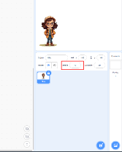
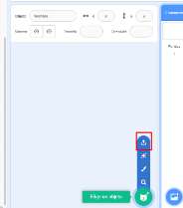
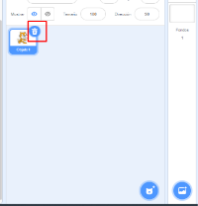

4. Seleccionamos “Escenario”, vamos a la pestaña “Fondos” y eliminamos el fondo que viene por defecto. Damos a “convertir en vector” y movemos cada una de las imágenes para ajustarlas con la pantalla.

3. Cargamos los fondos desde nuestro dispositivo
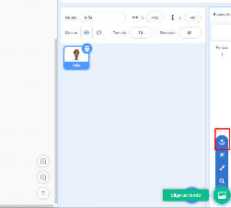
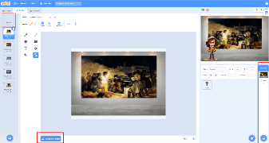

PROGRAMACIÓN (ALTERNATIVA 1: DE TEXTO A VOZ)
5. En la pestaña CÓDIGO, pulsamos el botón de extensiones en la parte inferior izquierda
6. Añadimos la extensión MAKEY MAKEY Y DE TEXTO A VOZ
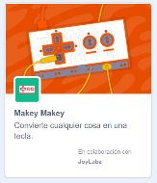
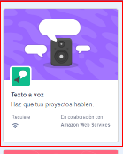
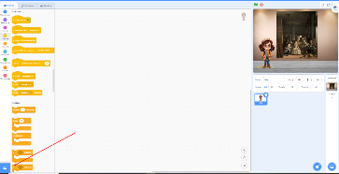

7. Programamos lo que queremos que explique la niña a modo de introducción.

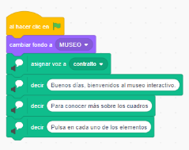
8.Comenzamos a programar cada uno de los cuadros, para ello, vamos a relacionar cada uno con una tecla (espacio, flecha derecha, flecha izquierda, flecha abajo y flecha arriba). Las frases deben ser cortas.

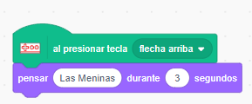

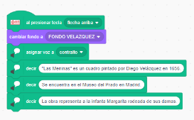

10. Incluimos un último bloque para que no suenen varios audios a la vez. Seleccionamos el bloque Detener Todos, y en el desplegable: otros programas en el objeto.
9. Para evitar que se superpongan unos audios con otros, vamos a hacer que espere tres segundos antes de hablar.
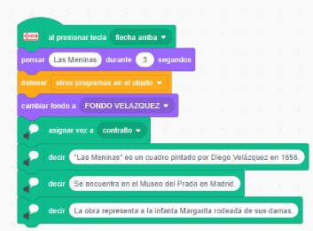
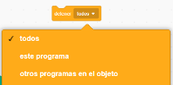
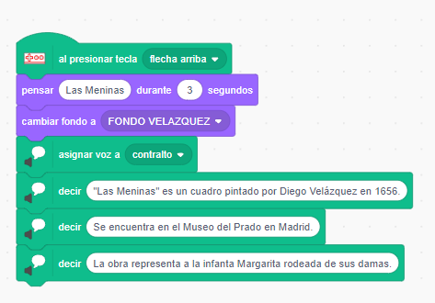
:
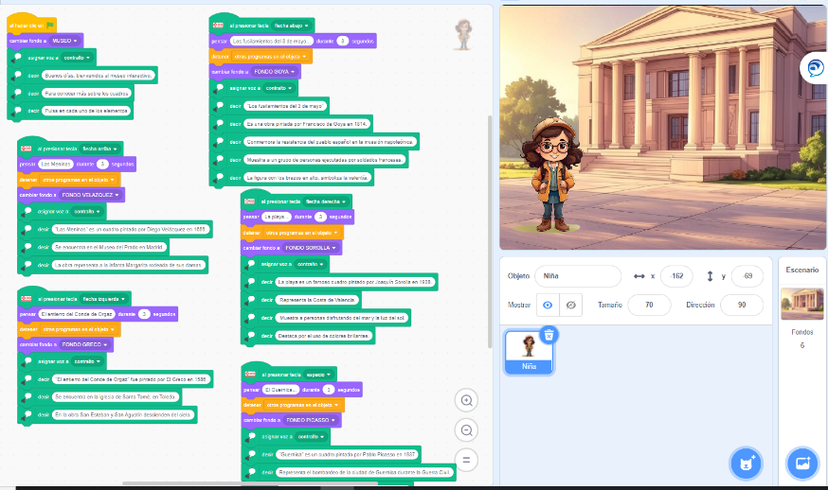
11. Finalmente debe quedar algo similar a esto:

PROGRAMACIÓN (ALTERNATIVA 2: EL ALUMNADO GRABA EL AUDIO DE LAS EXPLICACIONES)

2. Pulsamos y comenzamos a grabar.
1.En la pestaña SONIDO, pulsamos el botón de abajo a la izquierda con el icono del micrófono.
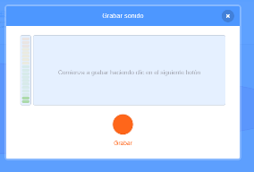
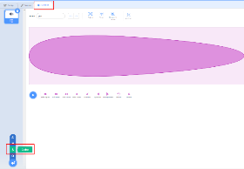

3. Recortamos lo que no sea necesario del audio y guardamos.

4.Nombramos cada audio grabado para identificarlo: Introducción, Meninas…

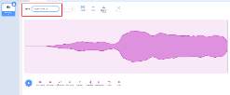
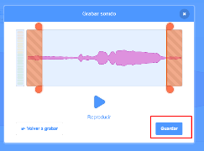

5. La programación de cada bloque debe quedar así:

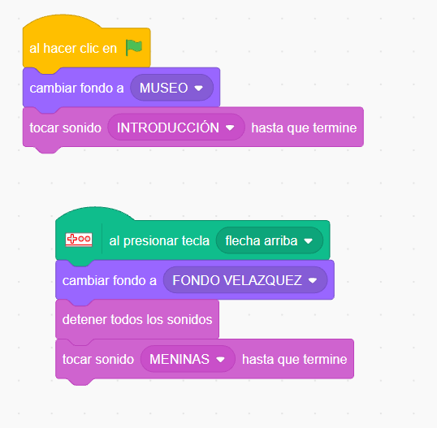

MONTAJE MAKEY MAKEY
- Conectamos la placa al Dispositivo con el cable que viene: En caso utilizar una Tablet necesitaremos un cable diferente, como el de la imagen derecha. (Cable de USB Tipo C a USB Mini B)
- Conectamos los cables a los botones de la Makey (En la imagen se ve conectado a la flecha de arriba)
- Conectamos el cable tierra.

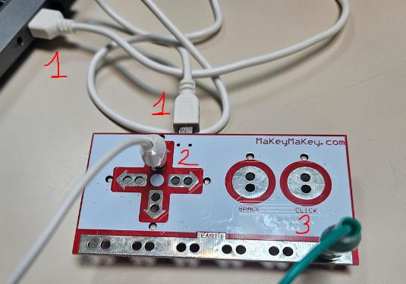

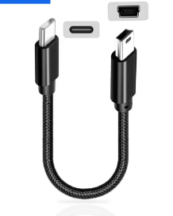

- Conectamos el resto de cables y unimos todos excepto el Tierra a las distintas frutas.
- Colocamos las imágenes de los cuadros impresas junto a las frutas.
- Para hacerlo funcionar, cogemos el cable Tierra con una mano y tocamos cada una de las frutas
